COLEGIO EMILIA RIQUELME
Guía de actividades en casa.
Grado: TERCERO
AREAS: Lengua castellana, matemáticas, ciencias naturales , sociales y artística.
SEMANA DEL 22 AL 26 DE JUNIO
Horas |  | Lunes | Martes | Miércoles | Jueves | Viernes
7 a 8 |  |  |  |  |  | Sociales:  Actividad en casa:  Economía familiar
8 a 9 |  |  | Lengua castellana  Clase virtual:  Reencuentro |  |  | Matemáticas:  Actividad en casa:  Practicamos jugando
DESCANSO (desayuno)

9:30 a 10:30 |  |  |  | Matemáticas:  Actividad en casa:  Desempeños periodo | Matemáticas  Clase virtual:  Multiplicación por una cifra
10:30 a 11:30 |  |  | Matemáticas  Clase Virtual:  Juego de multiplicación | Lengua castellana  Actividad en casa:  Desempeños periodo. | Lengua castellana  Actividad en casa  El periódico escolar | Ciencias naturales:  Clase virtual:  Pirámide alimenticia.
DESCANSO ( media mañana o almuerzo)

12 a 1 |  |  | Sociales  Actividad en casa:  Desempeños periodo | Ciencias:  Actividad en casa:  Desempeños periodo | Ciencias:  Clase virtual:  Los alimentos. |  | Artística  Clase virtual:  Charlamos con luz.

Cordial Saludo
Familia CER, del grado tercero.
Es un gusto encontrarme nuevamente con ustedes y hacer parte durante este periodo del proceso formativo de sus hijas.
Cada lunes recibirán una guía como esta, donde encontrarán especificado y de manera detallada las actividades a realizar tanto en clase sincrónica, como asincrónica.
Recuerden que es un trabajo en equipo que tiene como finalidad dar o mejor a nuestras niñas. Cualquier inquietud, sugerencia o dificultad ser escuchada y tenida en cuanta siempre y cuando sea manifestada con amor, respeto, asertividad y en miras de mejorar cada día.

Bienvenidos entonces a este tercer periodo académico. ESPERO QUE LO DISFRUTEN.

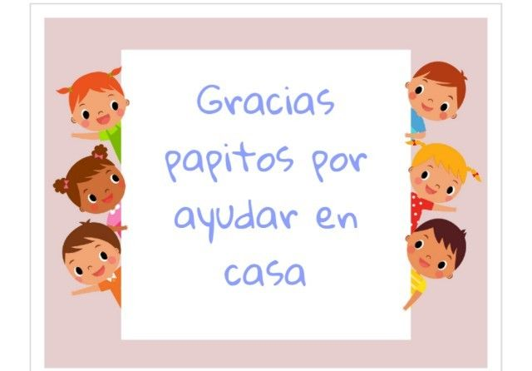

INDICACIONES GENERALES:

Leer detenidamente.

- Las niñas consignaran sus actividades diariamente en el cuaderno según el horario, como lo hacíamos en clase. fecha, agenda: tema y actividad.

- Las evidencias (foticos del cuaderno, del libro, pantallazos o videos cortos) se enviaran por el correo adrianaholguin@campus.com.co o por el whatsapp interno SOLO CUANDO SEA ESTRICTAMENTE NECESARIO.

les recomiendo realizar las actividades día a día para que las niñas no pierdan su rutina de clases y no se les vuelva más pesado hacerlo todo por ejemplo en un solo día, por ello me tome la molestia de enviarles un horario, sin embargo, ustedes tendrán la libertad mientras no sean clases virtuales de organizarlo de acuerdo a las dinámicas de su hogar.

- Cuando tengamos las clases virtuales, las realizaremos por medio de la aplicación zoom, los enlaces para estas conexiones se enviarán siempre cada día por el grupo del WhatsApp al iniciar la jornada escolar o durante la misma.
Les pido el favor no compartir el ID, clave, ni enlace del grupo por seguridad, al INGRESAR saludar y silenciar el micrófono para que evitemos interferencias, quien valla a participar levantara la mano, su profesora le dará la palabra y activara el micrófono así tendremos un orden y aprovecharemos adecuadamente el tiempo de la misma.

- Las NOTAS dentro de esta guía son indicaciones de la realización de la actividad, esto NO tienen que consignarlas en el cuaderno.

- Tampoco se consignarán en los cuadernos las imágenes de la guía y textos largos (estos serán orientaciones a los temas y explicaciones para facilitar las actividades de quienes no puedan por algún motivo participar de las clases sincrónicas)

- Muchas gracias por su disposición y compromiso, recuerden que cualquier inquietud estaré disponible para ustedes en el HORAIO DE CLASE.

DIOS LOS BENDIGA

ACTIVIDADES
LUNES 22 DE JUNIO

Día festivo: Sagrado corazón

MARTES 23 DE JUNIO

- 8:00 a 9:00 am LENGUA CASTELLANA:

Agenda
Tema: Saludo de bienvenida.

Actividad:
- Clase virtual: Nos reencontramos, motivo para agradecer, saludarnos y divertirnos un rato.

  - NOTA: El enlace de zoom se enviará por el grupo de whatsapp

- 10:30 a 11:30 MATEMÁTICAS

Agenda:
Tema: ¿Jugamos a multiplicar?

Actividad:
- Clase virtual: juego de aprestamiento y repaso para los temas a trabajar durante el periodo.

NOTA: El enlace de zoom se enviará por el grupo de whatsapp
- 12:00 A 1:00 SOCIALES

Agenda:
Tema: Desempeños tercer periodo

Actividad
- Debes consignar en el cuaderno los temas y desempeños del periodo y realizar el dibujo del tercer periodo.

NOTA: No olviden poner la fecha y la agenda cada día en su cuaderno.
quienes tengan la posibilidad de imprimir los temas y desempeños, pueden hacerlo y pegarlo de cada cuaderno.

MIERCOLES 24 DE JUNIO

- 9:30 a 10:30 am MATEMÁTICAS

Agenda:
Tema: Desempeños tercer periodo.

Actividad
- En casa: consignar en el cuaderno los temas y desempeños correspondientes al tercer periodo, realiza el dibujo.

- 10:30 a 11:30 am LENGUA CASTELLANA.

Agenda
Tema: Desempeños tercer periodo.

Actividad
- En casa: consignar en el cuaderno los temas y desempeños correspondientes al tercer periodo, realiza el dibujo.

- 12:00 a 1:00 CIENCIAS NATURALES

Agenda
Tema: Desempeños tercer periodo.

Actividad
- En casa: consignar en el cuaderno los temas y desempeños correspondientes al tercer periodo, realiza el dibujo.

JUEVES 25 DE JUNIO

- 9:30 a 10:30 am MATEMÁTICAS

Agenda
Tema: Multiplicación

Actividad
- Clase virtual: Multiplicación por una cifra.
Explicación y desarrollo de ejercicios de multiplicación por una cifra.

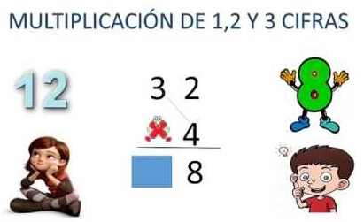

NOTA: El enlace de zoom se enviará por el grupo de WhatsApp

- 10:30 a 11:30 am LENGUA CASTELLANA

Agenda
Tema: El periódico escolar

Actividad

- En casa: observa la imagen de un periódico escolar, realiza la lectura y contesta las preguntas en tu cuaderno.

Definición de Periódico Escolar
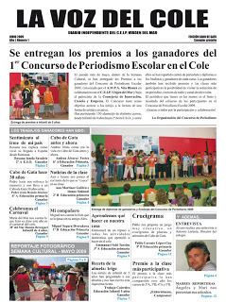
El periódico escolar es la publicación periódica que edita una institución educativa y cuyo propósito es informar sobre diferentes hechos y acontecimientos que suceden en el establecimiento, tal es el caso de eventos, actividades especiales, como así también creaciones o producciones de los propios alumnos, como: cuentos, poemas, dibujos, entre otros, y otros temas vinculadas con la educación y la cultura de la comunidad.

Según la lectura:

- ¿Para qué sirve un periódico escolar?
- ¿Que contiene un periódico escolar?

- 12:00 a 1:00 pm CIENCIAS NATURALES

Agenda
Tema: Los alimentos

Actividad
- Clase virtual:
¿Qué son los alimentos y para qué sirven?

Sin los alimentos adecuados nuestro cuerpo sufrirá enfermedades que afectarán al organismo. Con buenos hábitos alimenticios conservaremos una buena salud.
Recuerda que el alimento es toda sustancia natural, de origen animal, vegetal o mineral, que contenga en su composición aportes energéticos y nutritivos para el organismo.

Los Alimentos según su Función

Los alimentos cumplen una función muy importante como:
- Alimentos para crecer: carne, pescado, legumbres, huevos; y para fortalecer los huesos y músculos: la leche y sus derivados.

- Alimentos ricos en vitaminas: frutas y verduras.

- Alimentos con energía: pasta, pan, arroz y dulces.

- Escribir conceptos, realizar dibujos según su función.

NOTA: El enlace de zoom se enviará por el grupo de WhatsApp

VIERNES 25 DE JUNIO

- 7:00 a 8:00 am SOCIALES

Agenda
Tema: Economía familiar

Actividad
- En casa: pregunta a papá y mamá que gastos tiene mensuales en casa como: arriendo, colegio entre otros.
- realiza la lista de esos gastos en tu cuaderno.

- 8:00 a 9:00 am MATEMÁTICAS

Agenda
Tema: Multiplicación por una cifra

Actividad
- En casa: y si jugamos para practicar:
https://la.ixl.com/math/3-grado/multiplicar-n%C3%BAmeros-de-un-d%C3%ADgito-por-n%C3%BAmeros-de-dos-d%C3%ADgitos

- 10:30 a 11:30 am CIENCIAS NATURALES.

Agenda
Tema: La pirámide alimenticia

Actividad
- Clase virtual: Clasificación de alimentos.

Video de profundización: https://youtu.be/4MEfZRGHefw
NOTA: El enlace de zoom se enviará por el grupo de WhatsApp

- 12:00 a 1:00 pm ARTÍSTICA

Agenda
Tema: Conversamos

Actividad
- Clase virtual: Este día tendremos un encuentro con nuestras compañeras del grado segundo y la sicorientadora del colegio, para que charlemos un ratico.

NOTA: El enlace de zoom se enviará por el grupo de WhatsApp

PARA TENER EN CUENTA

- Los temas y desempeños del periodo quienes deseen y tengan la facilidad pueden imprimirlos y pegarlos. Sin embargo, no olviden que es bueno que las niñas realicen su lectura y hagan el dibujo del periodo.

- Esta semana no se envían evidencias. de temas y desempeños, confió en que los consignaran juiciosas en sus cuadernos ya sea escritos o pegados y realizaran el dibujo.

EVIDENCIAS DE LA SEMANA:

JUEVES:
- Ejercicios de multiplicación por una cifra desarrollados en clase virtual.
- Preguntas del periódico escolar de lengua castellana.

VIERNES:

- Lista de los gastos de casa en sociales.
- Pirámide alimenticia desarrollada en clase virtual de ciencias.

LAS QUIERO MUCHO, DIOS LAS BENDIGA

